Приложение № 4
Порядка рассмотрения и проведения
конкурсного отбора инициативных
проектов, выдвигаемых для получения
финансовой поддержки за счет субсидий
из областного бюджета,
а также контроля за их реализацией

ОТЧЕТ
об итогах реализации инициативного проекта

1. Наименование поселения, муниципального района или городского округа, на территории которого реализовывался инициативный проект:
город Ростов-на-Дону.
2. Наименование инициативного проекта: «Приобретение многофункционального минитрактора с комплектом навесного оборудования для МАУК «Дирекция парков города Ростова-на-Дону».
3. Информация об итогах реализации инициативного проекта – реализован.
4. Даты начала и окончания реализации инициативного проекта: 11.03.2024-25.06.2024.
4.1. Информация о причинах нарушения сроков реализации инициативного проекта, в случае если такой срок нарушен: проект реализован в срок.
4.2. Планируемый срок реализации инициативного проекта в случае нарушения установленного срока – реализован.

№  п/п | Наименование выполненной работы, оказанной услуги, закупленного товара  в рамках реализации инициативного проекта | Стоимость  выполненной работы, оказанной услуги, закупленного товара  в рамках реализации инициативного проекта* | Ф.И.О. физического лица и (или) индивидуального предпринимателя, наименование юридического лица, выполнившего работу**
1 | 2 | 3 | 4
1. | Приобретение многофункционального минитрактора с комплектом навесного оборудования | 3 005,36 тыс. руб. | ООО «Авто-Премьер Ростов»
2. | Предоставление навеса для хранения навесного оборудования | Имущественное участие | Муниципальное автономное учреждение культуры "Дирекция парков города Ростова-на-Дону"
2. | Предоставление аптечки автомобильной | Имущественное участие | Бухтияров Артем Валерьевич
2. | Предоставление огнетушителя | Имущественное участие | Бухтиярова Светлана Олеговна
2. | Предоставление троса к трактору | Имущественное участие | Александрова Ольга Анатольевна
 | Итого | 3 005,36 тыс. руб.

Сведения  о поступлении и расходовании средств на реализацию инициативного проекта | Планируемый  объем средств |  | Фактический  объем средств
 | Сумма,  (тыс. рублей) | Доля в общей сумме (процентов) | Сумма,  (тыс. рублей) | Доля в общей сумме (процентов)
1 | 2 | 3 | 4 | 5
Всего на реализацию инициативного проекта, в том числе: | 3 005,36 | 100,0% | 3 005,36 | 100,0%
объем средств областного бюджета | 1 995,56 | 66,4% | 1 995,56 | 66,4%
объем собственных средств местного бюджета | 725,00 | 24,1% | 725,00 | 24,1%
объем инициативных платежей физических лиц | 284,80 | 9,5% | 284,80 | 9,5%
объем инициативных платежей юридических лиц, индивидуальных предпринимателей | 0,0 | 0,0% | 0,0 | 0,0%
Причины отклонения от запланированной стоимости инициативного проекта

5. Фотоматериалы
№  п/п | Фотография объекта  после реализации  инициативного проекта
1. | 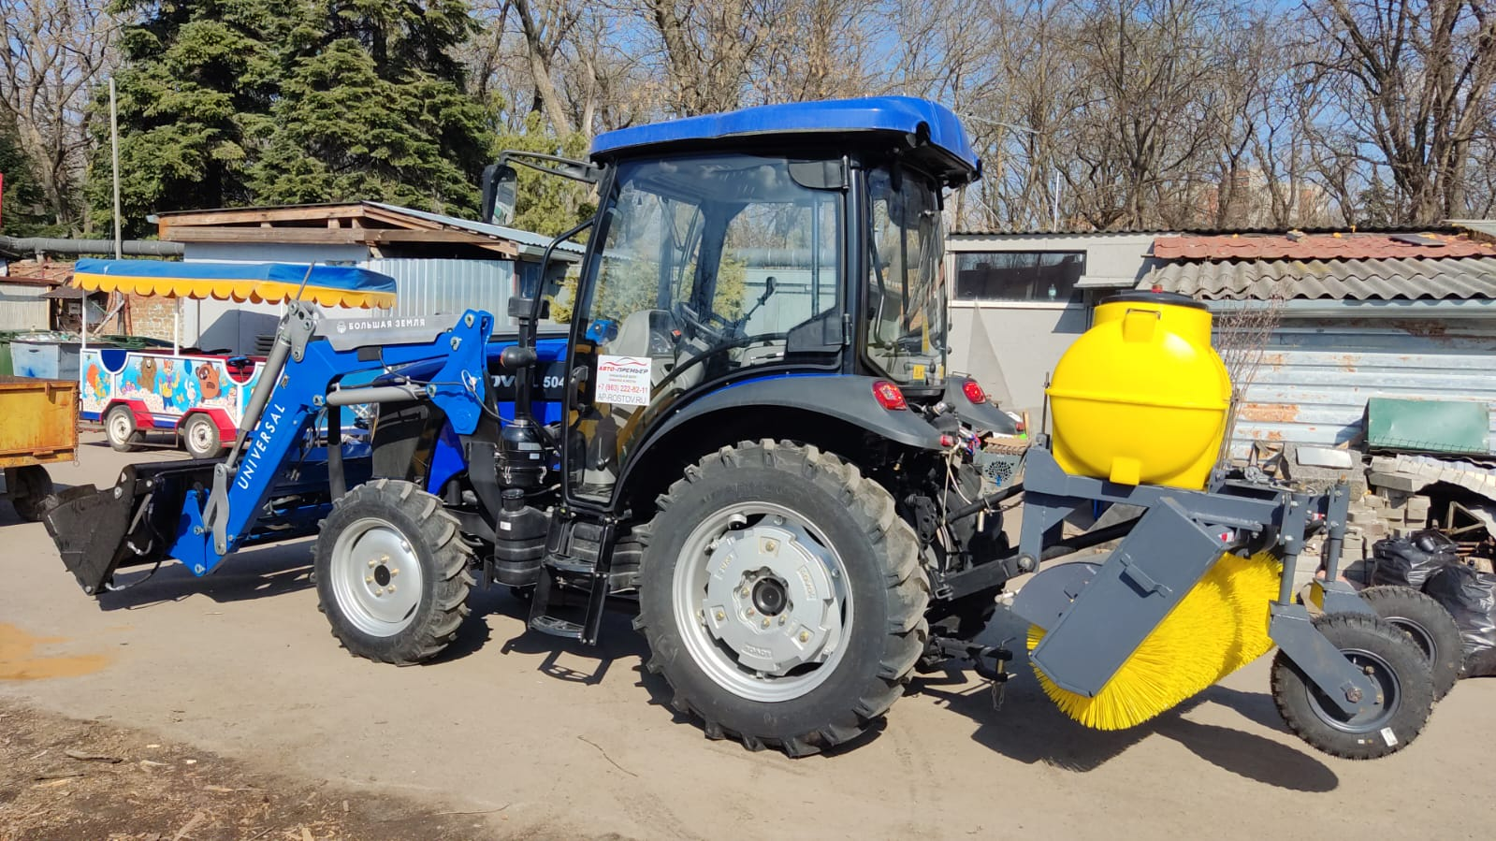
2. | 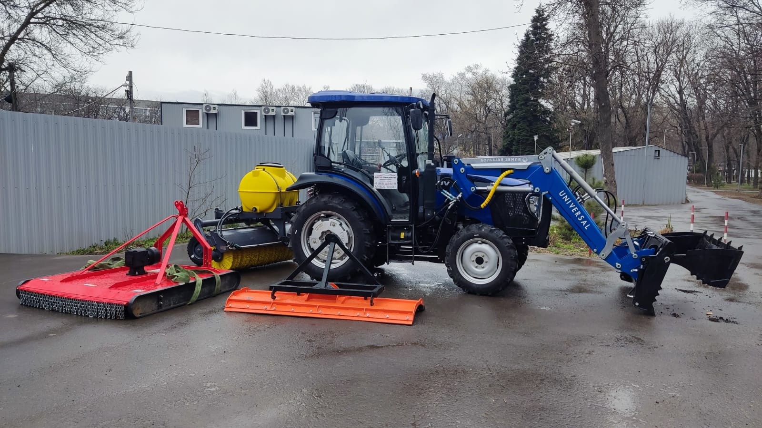
3. | 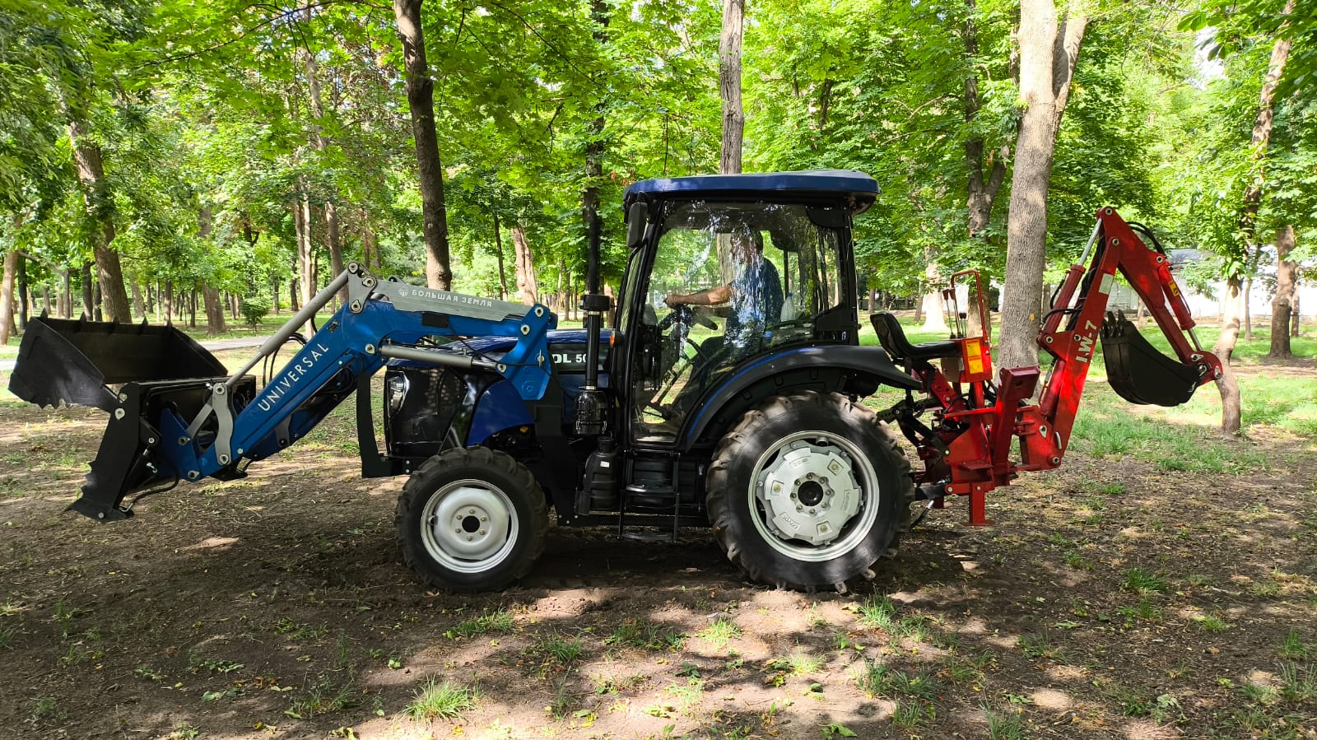
4. | 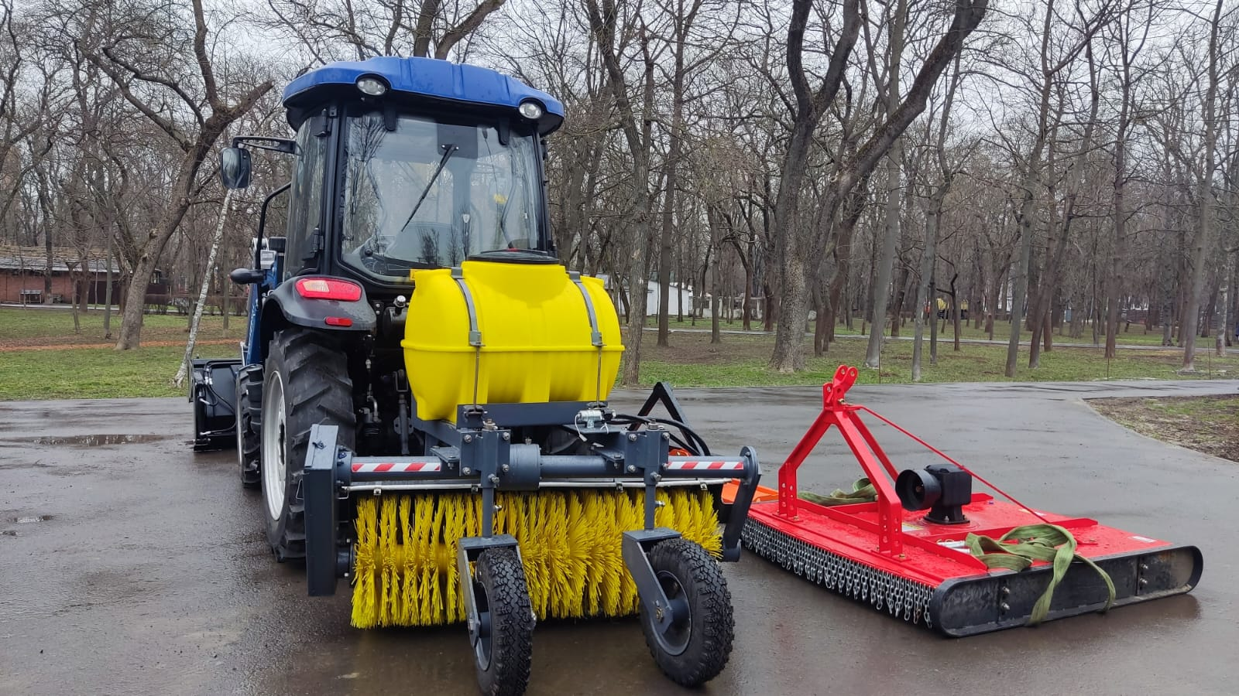
5. | 